|  |  |
| --- | --- |
| Collège des Dominicaines de notre Dame de la Délivrande – Araya-  Classe : CM1Mars 2020 – 4ème semaine  Nom : ________________________ | Logo.jpg |

**CORRECTION**

**Le temps des rois**

**Veuillez consulter le lien suivant :** <https://www.youtube.com/watch?v=wIf9pGFH6wI>

1. **Lis** le document suivant **puis réponds correctement** aux questions.

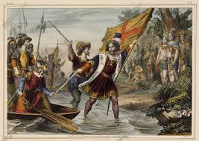

Au XVe siècle, les européens rêvent de commercer avec les pays lointains. Les Portugais parviennent à découvrir la route des Indes en contournant l’Afrique. Christophe Colomb, plus audacieux, se lance vers l’ouest. En 1492, il découvre sans le savoir un nouveau continent : l’Amérique. Plus tard, le voyage de Magellan prouve que la terre est ronde…

1. Pourquoi les européens font – ils de nouvelles conquêtes ?

**Les européens font de nouvelles conqu6etes car ils rêvent de commercer avec les pays lointains.**

1. Nomme les 2 navigateurs cités dans ce texte.

**Les 2 navigateurs sont Christophe Colomb et Magellan.**

1. Que découvre Magellan ?

**Magellan découvre que la terre est ronde.**

1. **Relie** le nom de chaque roi à sa bonne qualité. **( 1 ½ pt )**

|  |  |  |
| --- | --- | --- |
| Louis XIV |  | * Roi très chrétien. |
| François 1er |  | * Roi guerrier amateur d’art. |
| Louis IX |  | * Roi tout – puissant. |